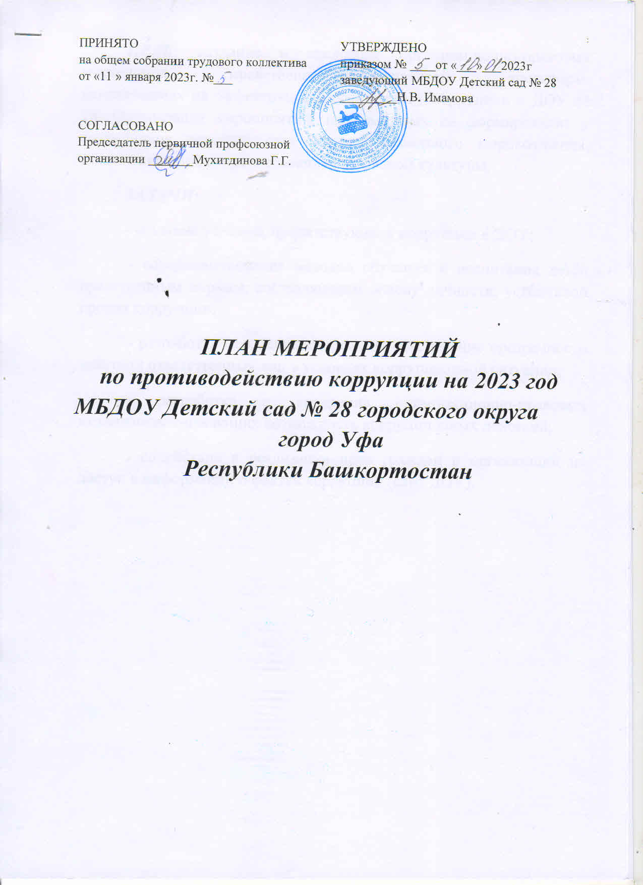

ЦЕЛЬ: создание и внедрение организационно-правовых механизмов, нравственно-психологической атмосферы, направленных на эффективную профилактику коррупции в ДОУ № 28. Организация мероприятий, направленных на формирование у сотрудников детского сада антикоррупционного мировоззрения, повышения уровня правосознания и правовой культуры.
ЗАДАЧИ:
- создание условий, препятствующих коррупции в ДОУ;
- совершенствование методов обучения и воспитания детей нравственным нормам, составляющим основу личности, устойчивой против коррупции;
- разработка мер, направленных на обеспечение прозрачности действий ответственных лиц в условиях коррупционной ситуации;
- разработка и внедрение организационно-правовых механизмов, снижающих возможность коррупционных действий;
- содействие в реализации прав граждан и организаций на доступ к информации о фактах коррупции (сайт ДОУ).

№ п/п | Наименование мероприятия | Ответственный, исполнитель | Срок исполнения
1. | Меры по нормативному обеспечению противодействия коррупции
1.1. | Мониторинг изменений действующего законодательства в области противодействия коррупции. | заведующий | постоянно
1.2. | Ознакомление работников детского сада с нормативными документами по антикоррупционной деятельности | заведующий | по мере обновления законодательной базы
1.3. | Проведение анализа на коррупционность проектов нормативно-правовых актов и распорядительных документов ДОУ. | заведующий | постоянно
1.4. | Обеспечение системы прозрачности при принятии решений по кадровым вопросам | заведующий | постоянно
1.5. | Предоставление руководителем сведений о доходах, об имуществе и обязательствах имущественного характера. | заведующий | ежегодно
1.6. | Рассмотрение вопросов исполнения законодательства в области противодействия коррупции, об эффективности принимаемых мер по противодействию «бытовой» коррупции на:  - общих собраниях трудового коллектива;  - собраниях для родителей (законных представителей). | Заведующий  комиссия по антикоррупционной деятельности | в течение года по мере необходимости
1.7. | Привлечение к дисциплинарной ответственности педагогических работников, в случае нарушения исполнения. | заведующий | по факту выявления должных мер по обеспечению исполнения антикоррупционного законодательства.
2. | Меры по совершенствованию управления в целях  предупреждения коррупции
2.1. | Информационное взаимодействие руководителя ДОУ с подразделениями правоохранительных органов, занимающихся вопросами противодействия коррупции | заведующий | по мере необходимости
2.2. | Организация проверки достоверности представляемых гражданином персональных данных и иных сведений при поступлении на работу в ДОУ. | заведующий | постоянно
2.3. | Организация и проведение инвентаризации имущества | Комиссия по инвентаризации | Ноябрь - декабрь
2.4. | Проведение внутреннего контроля:  - организация и проведения ОД;  - организация питания воспитанников;  - соблюдение прав всех участников образовательного процесса. | Заведующий.  Старший воспитатель.  Медсестра. | постоянно
2.5. | Размещение информации по антикоррупционной тематике на стенде в стенах детского сада и на сайте ДОУ:  - копия лицензии на правоведения образовательной деятельности; свидетельство о государственной аккредитации;  - режим работы; график и порядок приёма заведующим граждан по личным вопросам;  план по антикоррупционной деятельности. | заведующий | постоянно
2.6. | Осуществление экспертизы жалоб и обращений граждан, поступающих через системы общего пользования (почтовый, электронный адреса, книгу жалоб и предложений, телефон) на действия (бездействия) заведующего и сотрудников детского сада с точки зрения наличия сведений о фактах коррупции и организации их проверки. | комиссия по антикоррупционной
2.7. | Проведение отчётов заведующего перед родителями воспитанников (родительский комитет) | Заведующий | 1 раз в год
3 | Меры по правовому просвещению и повышению антикоррупционной компетентности сотрудников, воспитанников ДОУ и их родителей.
3.1. | Изготовление памятки для родителей: «Как противодействовать коррупции». | старший воспитатель | сентябрь
3.2. | Организация участия всех работников детского сада в работе по вопросам формирования антикоррупционного поведения. | заведующий | В течение года
3.3. | Работа с педагогами: круглый стол «Формирование антикоррупционной и нравственно-правовой культуры» | Заведующий воспитатели | сентябрь
3.4. | Проведение ООД с воспитанниками с целью ознакомления их с личными правами и обязанностями. | воспитатели | В течение года по календарному плану
4. | Обеспечение доступа родителям (законным представителям) к информации о деятельности ДОУ, установление обратной связи.
4.1. | Информирование родителей (законных представителей) о правилах приема в ДОУ. | заведующий | постоянно на сайте ДОУ.
4.2. | Проведение ежегодного опроса родителей воспитанников ДОУ с целью определения степени их удовлетворенности работой ДОУ, качеством предоставляемых образовательных услуг | Заведующий | 1 раз в квартал
4.3. | Обеспечение наличия в ДОУ уголка питания, уголка образовательных услуг с целью осуществления прозрачной деятельности детского сада. | заведующий | постоянно
4.4. | Размещение на сайте ДОУ ежегодного публичного отчета заведующего об образовательной и финансово-хозяйственной деятельности. | Заведующий ответственный за ведение сайта.
5. | Взаимодействие с правоохранительными органами
5.1. | Принятие мер по устранению нарушений антикоррупционного законодательства РФ, причин и условий проявления коррупции в образовательной системе, указанных в судебных актах, актах органов прокуратуры, представлениях правоохранительных органов. | Администрация ДОУ | По мере поступления
5.2. | Информирование управления образования и правоохранительных органов о выявленных фактах коррупции в сфере деятельности ДОУ | Администрация ДОУ | По мере поступления
5.3. | Оказание содействия правоохранительным органам в проведении проверок информации по коррупционным правонарушениям в образовательной системе. | Администрация ДОУ | При выявлении фактов.
6. | Организация работы по противодействию коррупции в ОУ
6.1. | Осуществление контроля за ходом реализации в ОУ плана мероприятий по противодействию коррупции в 2023 году, обеспечение выполнения плана в установленные сроки и полном объеме | заведующий | постоянно
6.2. | Внесение изменений в план мероприятий по противодействию коррупции в ДОУ в 2022 году, поддержание плана в актуализирован ном виде; достижение конкретных результатов работы по противодействию коррупции в ДОУ | Заведующий  комиссия по антикоррупционной деятельности. | постоянно
6.3. | Реализация комплекса мер, направленных на проведение антикоррупционного образования работников ДОУ, формирование у них отрицательного отношения к коррупционным проявлениям, в том числе к получению подарков в связи с исполнением должностных обязанностей предупреждение коррупционных правонарушений со стороны работников детского сада, усиление их персональной ответственности за неправомерно принятые действия в рамках должностных полномочий. | Заведующий  комиссия по антикоррупционной деятельности. | постоянно
6.4. | Проведение разъяснительной работы с родителями (законными представителями), направленной на противодействие коррупционным проявлениям предупреждение коррупционных правонарушений в ДОУ; укрепление доверия родителей (законных представителей) к деятельности администрации дошкольного учреждения. | Заведующий  комиссия по антикоррупционной деятельности. | постоянно
6.5. | Разработка и утверждение плана мероприятий на последующий период по противодействию коррупции в ДОУ с целью обеспечения планомерной и полной реализации целей и задач государственной политики противодействия коррупции. | заведующий | декабрь 2023
.

